Rédaction : Un bricolage

Ecris le mode d’emploi pour fabriquer un objet ou réaliser une expérience( ex : une boule de Noël / fabrication du biogaz …)

Grille de relecture :

- Mon texte comporte un titre.

- Mon texte comporte la liste du matériel

- Les étapes de la fabrication sont numérotées.

- J’ai utilisé l’impératif présent ( voir la dernière leçon de conjugaison)

- J’ai vérifié l’orthographe des mots que je ne connaissais pas.

- J’ai bien placé la ponctuation ( majuscules, points, virgules..)

. **Il y aura plusieurs rédactions. Ecrivez-les sur la même feuille. Envoyez-la pour le vendredi 19 juin.**

**1° Ecrire la date** dans le cahier du jour :

Mardi 16 juin 2 020 Tuesday June 16 th ( The sixteenth)

**2° Orthographe : auto-dictée pour lundi 22 juin**

|  |
| --- |
| 1. Prends un sac en plastique. Déchire des bandelettes de papier. 2. Prépare de la colle et trempe les bandes dedans. Fabrique une grosse boule en papier mâché. 3. Mets la boule obtenue dans le sac. Ferme-le en lui donnant une forme arrondie. 4. Peins la tête avec de la gouache et fais les cheveux en collant des brins de laine. Tu obtiendras ainsi une très jolie marionnette avec laquelle tu pourras t'amuser. |
|  |

**3°** Conjugaison

Révisions : Conjuguer le verbe déchirer au présent, au futur, au passé simple, à l’imparfait , au passé composé à la 3ème personne du singulier et à la 3ème personne du pluriel. + à l’impératif

1. cm1 cm2 : L’impératif. Bien relire et apprendre sa leçon.
2. Exercices en ligne :

<https://www.ortholud.com/conjugaison/present_de_l_imperatif/verbes_en_ger.php>

<https://www.ortholud.com/conjugaison/present_de_l_imperatif/verbes_en_ger-2.php>

<https://www.ortholud.com/conjugaison/conj/verbe_en_endre/imperatif.php>

1. Cm1 : ex 1 3 4 5 p 106/107

Cm2 : ex 1 3 4 p 90 /91 + 2 pour les volontaires

1. Se corriger

**4° Calcul mental : Calculer le double, le triple..d’un nombre décimal**

( Se corriger avec la calculatrice )

Rappels : lorsqu’on cherche le double d’un nombre, on le multiplie par 2.

1. CM1 : ex 29 p 21 du manuel « Outils pour les maths »
2. CM2 : ex 1 p 24 du manuel «  Outils pour les maths »

**5° Calcul :**



**6° Calcul  : Calculer un quotient décimal**

1. **Leçon CM1: Tu as besoin de ton ardoise :**[**https://www.youtube.com/watch?v=IhYqkpUyN68**](https://www.youtube.com/watch?v=IhYqkpUyN68)
2. **Lire et recopier la leçon du manuel «  Outils pour les maths » p 90, partie calcul du cahier de mathématiques**
3. **Exercice 5 p 91**
4. **Se corriger avec la calculatrice**
5. **Leçon CM2:** [**https://www.youtube.com/watch?v=IhYqkpUyN68**](https://www.youtube.com/watch?v=IhYqkpUyN68)
6. **Lire et recopier la leçon du manuel «  Outils pour les maths » p 96, partie calcul du cahier de mathématiques**
7. **Exercice 6 p 97 ( seulement a c d )**
8. **Se corriger avec la calculatrice**

**6° Littérature :**

**Lire 15 minutes .**

**7° Géographie.**

1. **Faire le jeu pour mémoriser les pays européens.**

<https://www.logicieleducatif.fr/eveil/geographie/europe.php>

1. **Jeu pour mémoriser les pays d’Outre-Mer.**

[**http://leblogdumaitre.eklablog.com/outre-mer-la-carte-le-jeu-a113325750**](http://leblogdumaitre.eklablog.com/outre-mer-la-carte-le-jeu-a113325750)

1. **Jeu pour mémoriser les villes de France :**

[**https://www.logicieleducatif.fr/eveil/geographie/villes_france.php**](https://www.logicieleducatif.fr/eveil/geographie/villes_france.php)

1. **Lire le document et répondre aux questions dans le cahier de géographie à la suite**

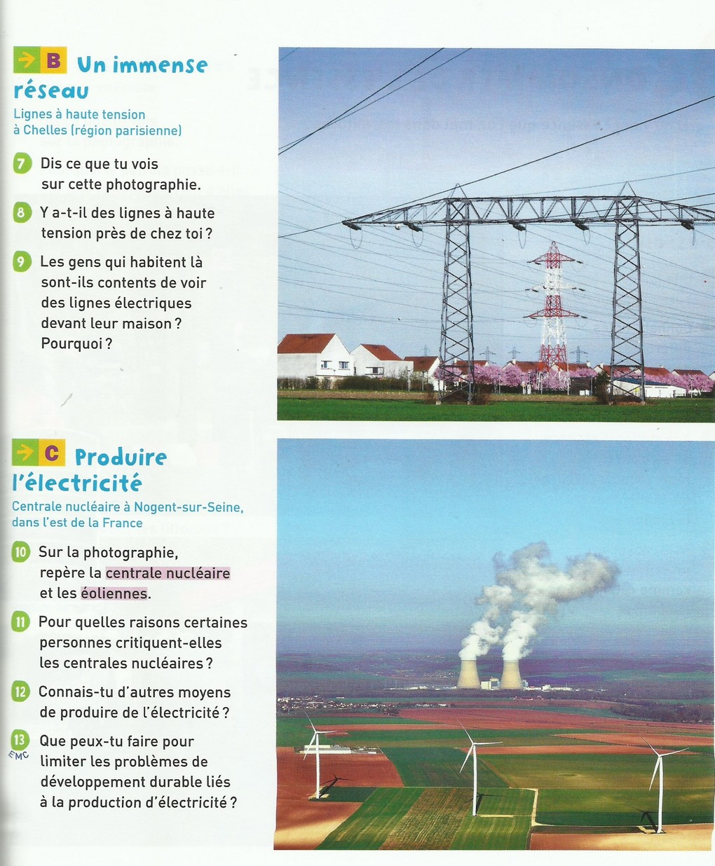

1. Recopier la leçon à la suite.

c)Un immense réseau

Nous nous servons parfois de pile mais nous utilisons surtout le courant issu du réseau électrique : celui qui alimente les lumières et les prises de la maison.

C’est un immense réseau de lignes, qui transportent l’électricité dans toute la France.

Des ouvriers l’entretiennent et le réparent sans cesse.

d)Produire l’électricité

L’électricité est produite dans des centrales nucléaires .Certaines consomment du charbon ou du pétrole, ce qui entraîne une pollution importante.

En France, la plupart fonctionnent à l’énergie nucléaire : elles ne polluent pas l’air mais on ne sait pas traiter les déchets qui restent dangereux pendant des siècles.

On cherche donc à développer des énergies non polluantes et renouvelables : l’énergie solaire, l’énergie éolienne…

8° Lecture/Poésie

* Envoyez moi la vidéo de votre récitation.
* Nouvelles poésies sur le blog à recopier et à illustrer

Cm1 : Moi j’irai dans la Lune

Cm2 : Le cosmonaute et son hôte